Parcial 2: Microservicios y Contenedores.

¿en qué se diferencia entre orquestación y coreografía de servicios?

**Orquestación:**

La orquestación es el enfoque más comúnmente usado en la composición de servicios y procesos de negocio. Con la orquestación, defines la secuencia de pasos en un proceso, incluyendo condiciones excepciones, y luego crear un controlador central para implementar la secuencia.

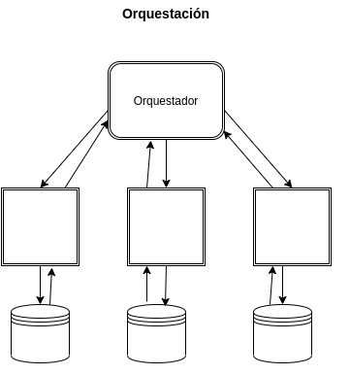

**Corografía**:

La coreografía proporciona un enfoque diferente que está obteniendo aceptación en escenarios que tienen procesos complejos con algunas partes interactivas y sistemas basados en agentes y basados en eventos.

Es otras palabras existe un evento central para eso, un ejemplo caro de ellos seria apache kafka

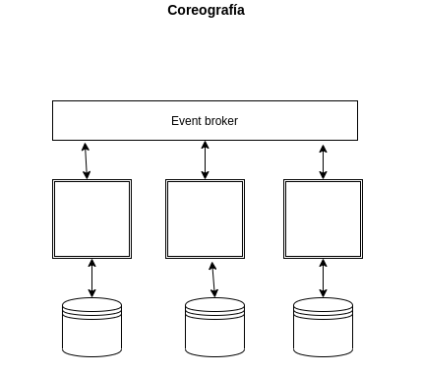

diagrama de despliegue en PlantUml.

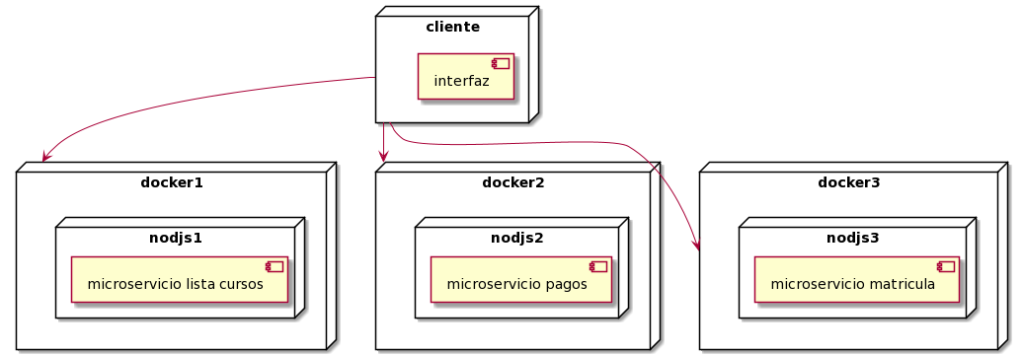

Code:

@startuml

node "cliente" {

[interfaz]

}

node "docker1" {

node "nodjs1" {

[microservicio lista cursos]

}

}

node "docker2" {

node "nodjs2" {

[microservicio pagos]

}

}

node "docker3" {

node "nodjs3" {

[microservicio matricula]

}

}

cliente --> docker1

cliente --> docker2

cliente --> docker3

@enduml

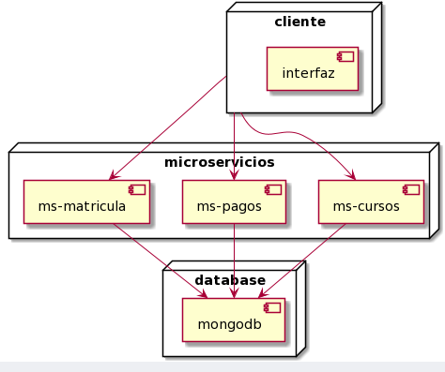

@startuml

node "cliente" {

[interfaz]

}

node "microservicios" {

[ms-cursos]

[ms-pagos]

[ms-matricula]

}

node "database" {

[mongodb]

}

cliente -->[ms-cursos]

cliente -->[ms-pagos]

cliente -->[ms-matricula]

[ms-cursos] --> [mongodb]

[ms-pagos] --> [mongodb]

[ms-matricula] --> [mongodb]

@enduml